ข้อมูลการดำเนินงานในเชิงสถิติการตั้งจุดตรวจ จุดสกัด
สถานีตำตรวจภูธรด่านแม่แฉลบ
ประจำปีงบประมาณ พ.ศ. 2568
ผลการดำเนินการในการตั้งจุดตรวจ จุดสกัด
ข้อมูล ณ 1 มีนาคม 2568
เดือน/ปี | จำนวนตั้งจุด | จำนวนในการเรียก  ตรวจ (ราย) | พบการกระทำความผิด (ราย) | จำนวนออกใบสั่งเปรียบเทียบปรับ(ราย) | ไม่พบการกระทำผิด(ราย) | ว่ากล่าวตักเตือน(ราย)
ก.พ. 2568 | 28 | 367 | 0 | 0 | 367 | 0
รวม | 28 | 367 | 0 | 0 | 367 | 0

ตรวจแล้วถูกต้อง
พ.ต.อ. 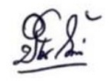
( ปิโยรส กัณหะสิริ )
ผกก.สภ.ด่านแม่แฉลบ

พ.ต.ท. 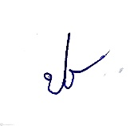
( ปรเมษฐ์ งามเลิศ )
รอง ผกก.ป.สภ.ด่านแม่แฉลบ

